一、

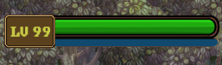

LV99是英雄级别

绿色是血量

蓝色是经验

二、



从左到右

金币 白条 钻石

三、

上面是该兵种血量，中间是这个兵种，下面的光圈是兵种受到英雄光圈影响而产生的兵种光圈

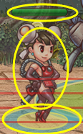

四、

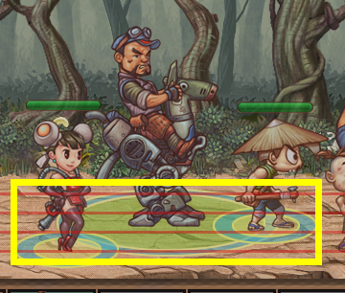

四条红线是兵种出兵时，随机选择的站位。目的只是将位置错落开来。敌兵出兵也是随机在这四条红线的位置站位。但是四条线上打击和被打击的效果是相同的。（即：站在任何一条红线的兵种可以打到对面任何一条红线的敌兵）

五、

敌兵最终障碍的血槽，遇到boss关，障碍被打坏后，boss出现，也是用该血槽表示boss体力。



六、

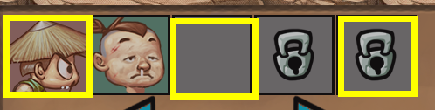

三种不同状态的框，

第一个就是已激活并确定出兵的兵种框，

第二个是已激活但是未出兵的兵种框

第三个是未激活的兵种框

七、

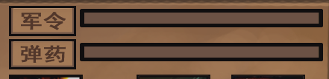

军令相当于PLD里的



弹药相当于PLD里的



八、

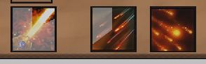

1. 左手近战攻击
2. 右手热兵器1
3. 右手热兵器2

白色透明状是表示武器冷却时间

左手武器始终是剑，右手武器框可以是空的，说明玩家没给英雄配武器。随着后面打到或者买到新武器，可以在准备阶段进行配置。